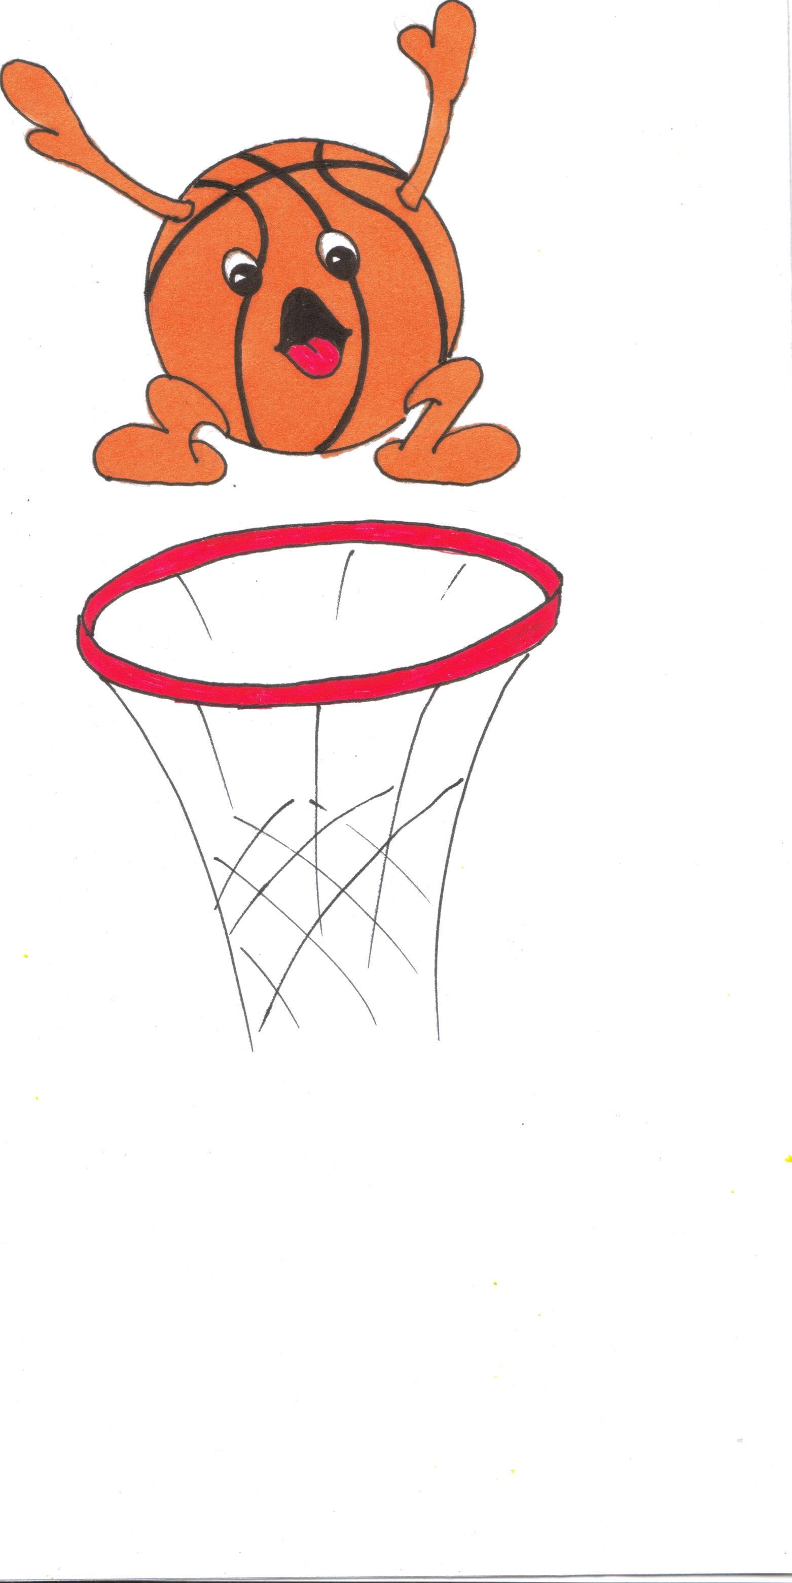

Szanowni Państwo!

Serdecznie zapraszamy Was do uczestnictwa w pierwszej edycji międzynarodowego młodzieżowego turnieju koszykarskiego COUNTRY BASKET ŁADZICE.

PODSTAWOWE INFORMACJE:

DATA: 10 – 12 września 2010 (piątek, sobota, niedziela).
MIEJSCE TURNIEJU: Gmina Ładzice (powiat radomszczański)
Mecze zostaną rozegrane w 4 salach,
mieszczących się w poniżej wymienionych
szkołach:
Publiczne Gimnazjum w Radziechowicach
Publiczna Szkoła Podstawowa w Jedlnie
Publiczna Szkoła Podstawowa w Stobiecku Szlach.
Zespół Szkół Rolniczych w Dobryszycach
KATEGORIE WIEKOWE: młodzicy – chłopcy z rocznika 1996 lub młodsi
młodziczki – dziewczęta z rocznika 1996 lub młodsze
kadeci – chłopcy z rocznika 1994 lub młodsi
kadetki – dziewczęta z rocznika 1994 lub młodsze
juniorzy – chłopcy z rocznika 1992 lub młodsi
juniorki – dziewczęta z rocznika 1992 lub młodsze
KOSZTY UCZESTNICTWA: uczestnictwo każdego członka zespołu (zawodnika,
trenera, kierowcy, itd.) kosztuje 120 zł od osoby.
Cena obejmuje 3 noclegi w szkolnej sali oraz 5
posiłków (3 śniadania i 2 obiadokolacje).
Oprócz kosztów uczestnictwa, każdy zespół, aby
wziąć udział w naszym turnieju musi wpłacić opłatę
startową. Jej wysokość zależy od kategorii wiekowej
MŁODZICY(CZKI) – 200 ZŁ OD ZESPOŁU
KADECI(TKI) - 250 ZŁ OD ZESPOŁU
JUNIORZY(RKI) – 300 ZŁ OD ZESPOŁU.

WAŻNE: W każdej kategorii wiekowej przewidujemy udział maksymalnie 10 zespołów. W wypadku dużego zainteresowania potencjalnych uczestników liczba ta może zostać powiększona do 12 drużyn.

ZGŁOSZENIA PRZYJMUJEMY DO 8 SIERPNIA 2010 ROKU!

POZOSTAŁE INFORMACJE NA TEMAT NASZEGO TURNIEJU MOGĄ PAŃSTWO ZNALEŹĆ NA NASZEJ STRONIE INTERNETOWEJ:
www.country-basket-ladzice.pl

WSZELKIE PYTANIA PROSZĘ KIEROWAĆ DO PANA WALDEMARA NITY.
TELEFON KONTAKTOWY +48 501 728 921.

